Тематический апперцептивный тест (ТА Т) *

Испытуемым предлагают рассмотреть выполненные на отдельных карточках рисунки неопределенного сюжета, схематично изображающие человечков. Так как сюжет картинки неясен, то ребята, как правило, «прочитывают ситуацию» так, как им хотелось бы ее видеть, то есть невольно высказывают свои предпочтения. Это и предоставляет материал для анализа: чего хотят дети, что является для них желаемым решением ситуации.

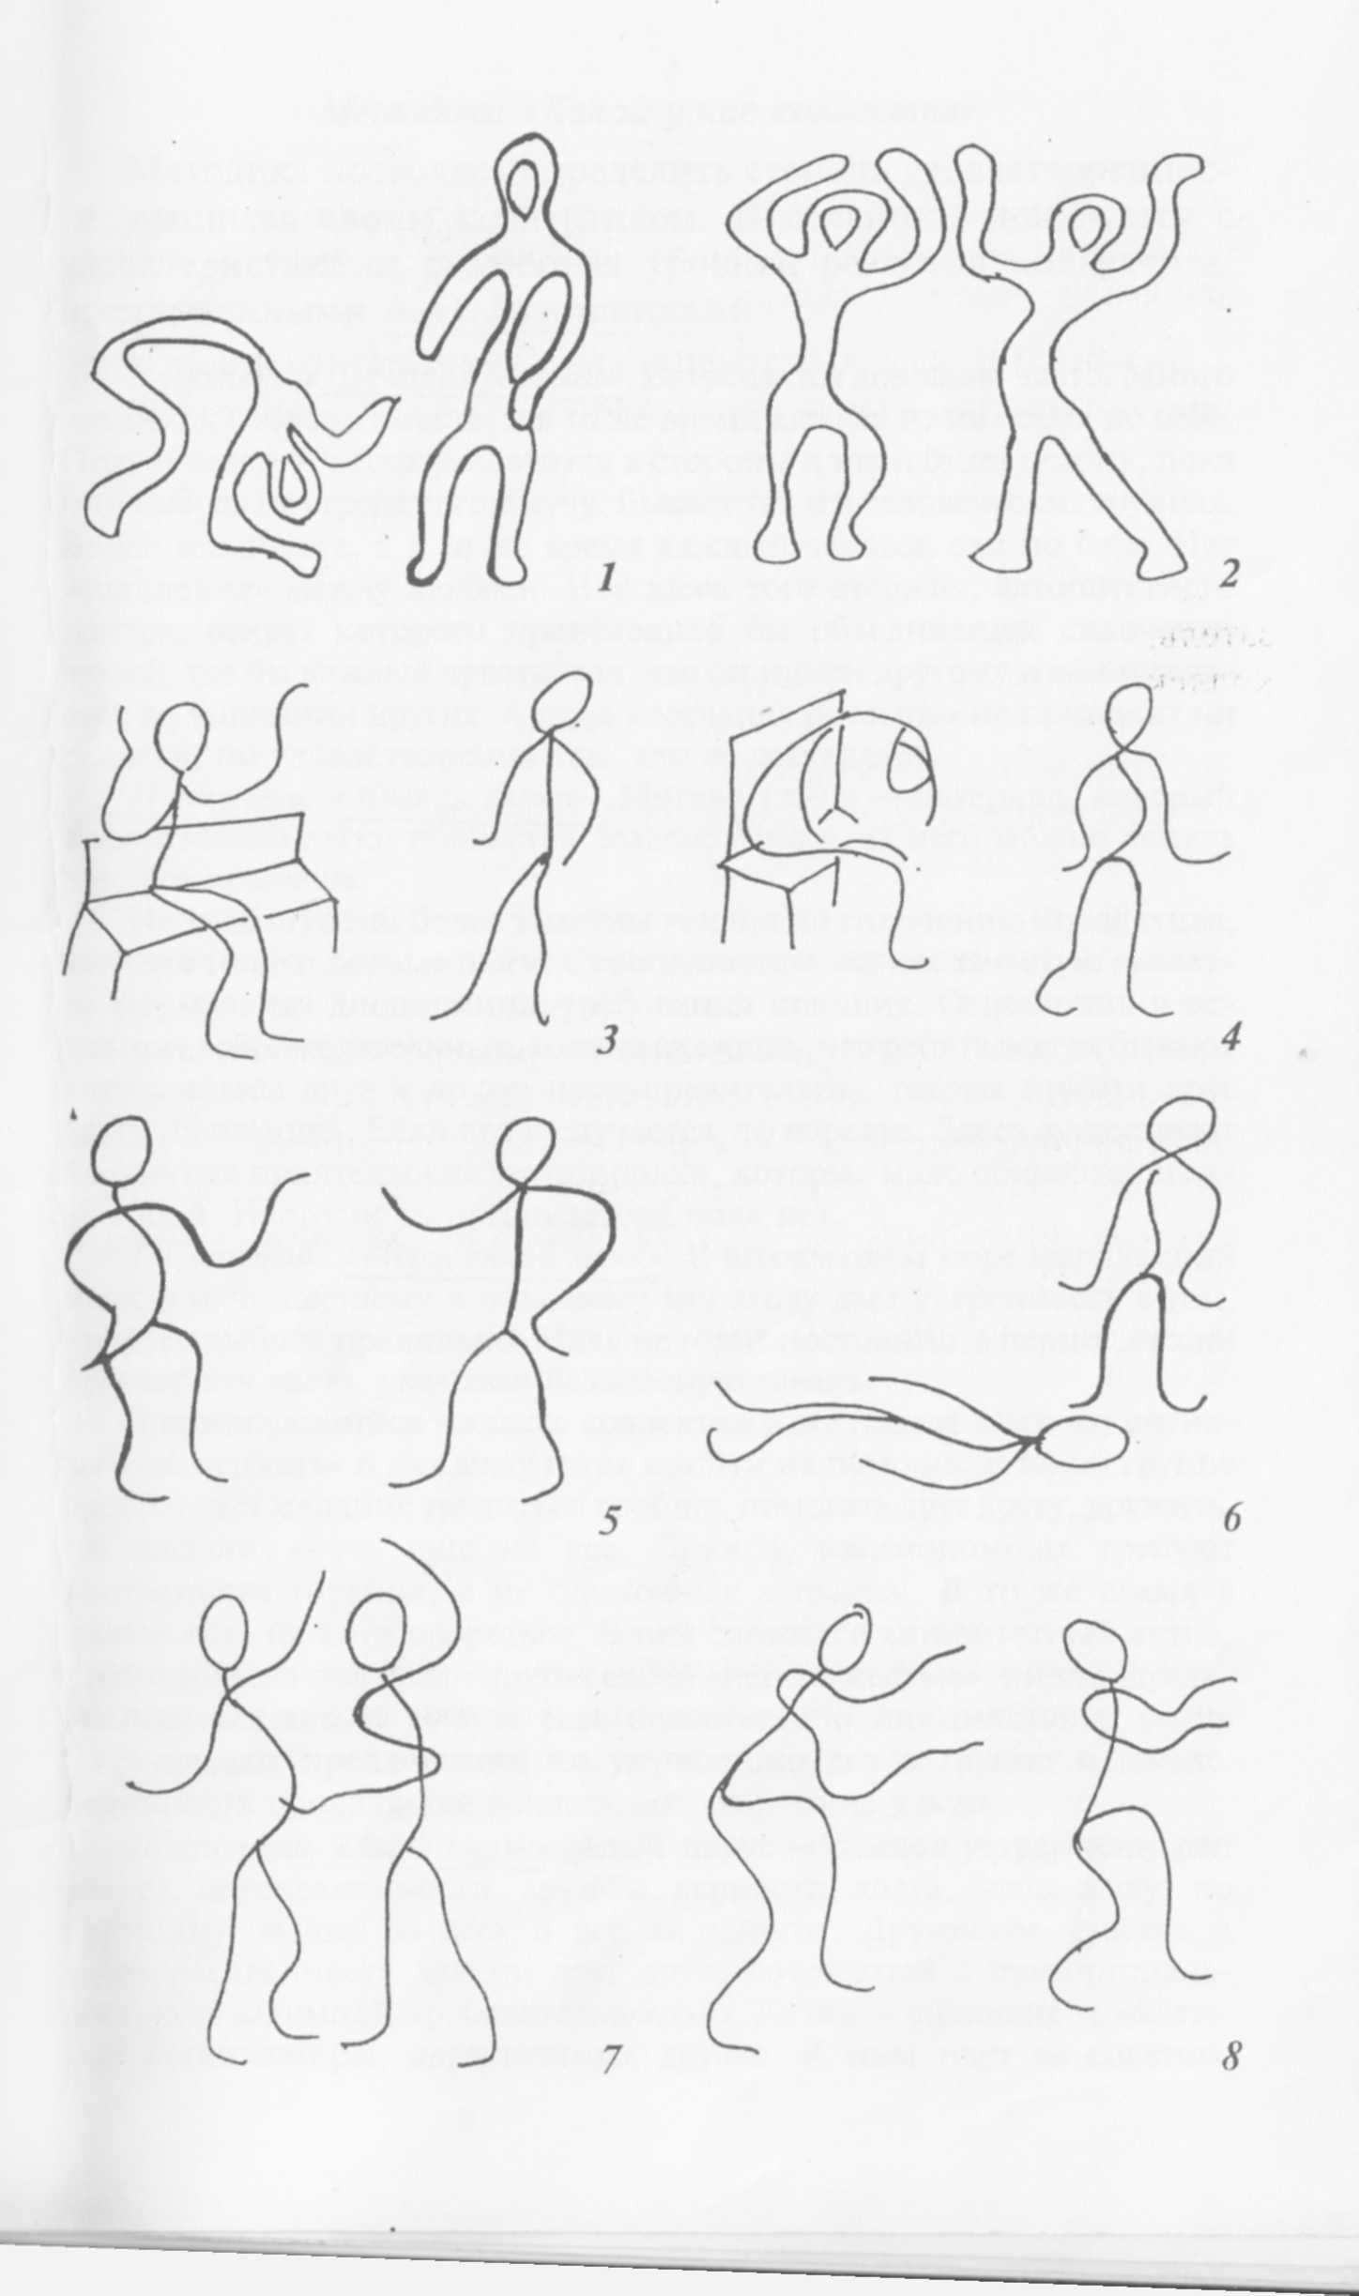

Задание: составить по каждой из заранее приготовленных карточек рассказ. Для того чтобы фантазия ребенка разыгралась, ему дают только краткие инструкции: «Это исследование воображения. Ваша задача — составить рассказ по следующему плану.
- Кто это?
- Что они делают (действие)?
- Что было перед этим?
- Что думают герои?
- Что чувствуют герои?
- Что будет дальше?
- Чем все это закончится?
- Итог».
Рисунок предъявляется детям на несколько минут. При обсчете, как правило, все ответы делятся на три группы: «Желание добра», «Расположенность ко злу» и «Отсутствие отношений». Неумение или нежелание видеть отношения является тоже показателем уровня развитости детей.
Таблица к ТАТу позволяет получить более полное представление об испытуемых.

№ | Кто | Что они делают (действие) | Что было | Что думают герои | Что чувствуют герои | Что  будет | Чем все закончится | Итог
рис. | действует |  | перед этим |  |  | дальше
1 | Двое мужчин | Борьба  спортивная | Сборы на сорев-нования | Хотят  выиграть | Желание  победить | Один из них победит | Кто-то  Уйдёт из спорта | Такова  жизнь
2 | Мужчина и женщина | Обрядовый танец | Засуха | Надеют-ся, что небо даст им дождь | Восторг | Они дождут-ся дождя | Пойдут  домой | Вера помо-жет
3 | Две женщины | Встретились,  приветству-ют друг друга. | Одна си-  Дела на скамейке,  Другая проходила мимо | Какая неожиданная встреча | Удоволь-  ствие от встречи | Будут разговаривать о жизни | Разой-  дутся | Прият- но встретиться с другом
4 | Мужчина и женщина | Мужчина страдает,  Женщина гордо уходит | Выяснял отноше-ния | Что каждый из них прав | Мужчина страдание,  Женщина - гнев | Они расстанутся | Будут жить каждый своей жизнью | Разоб-  рались

